大寰电缸软重启步骤
大寰电缸内部有部分异常故障，无法通过报警复位快速解除，需要断电重启操作。但有些机台安装时，断电重启并不是很好操作的事，所以出具以下软重启SOP。

- 通过USB转485调试线连接电缸与电脑。
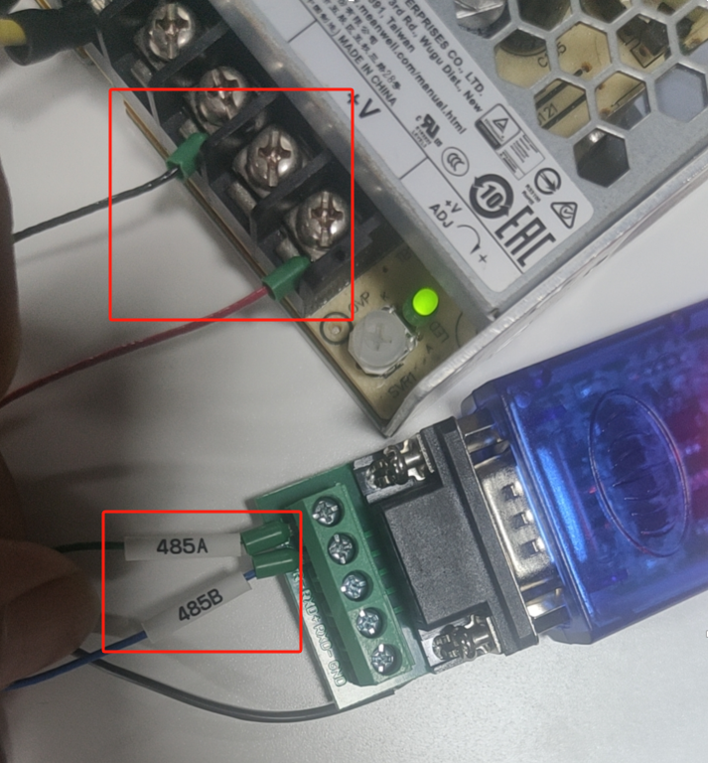
- 打开大寰软件，选择对应的com口，建立连接
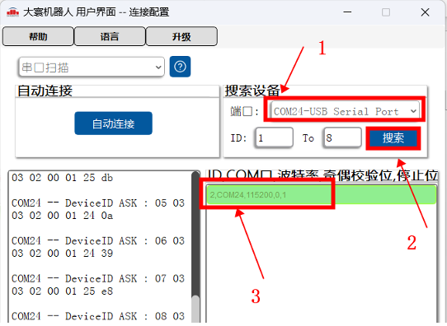
- 点击帮助，登录管理员权限
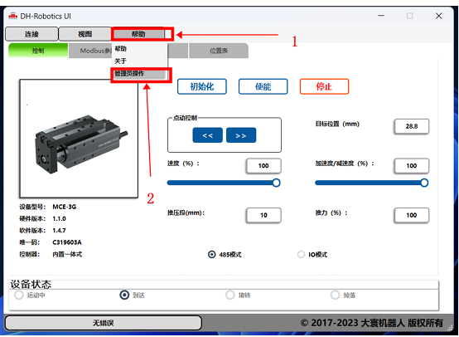
- 在弹窗中输入密码，进入管理员操作界面
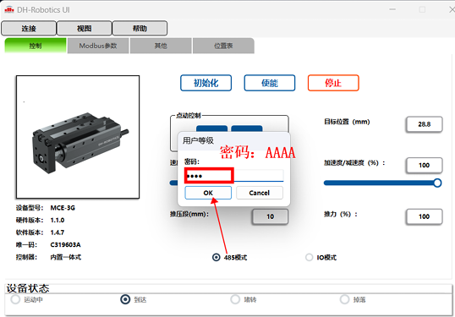
- 在管理员弹窗中点击重启系统
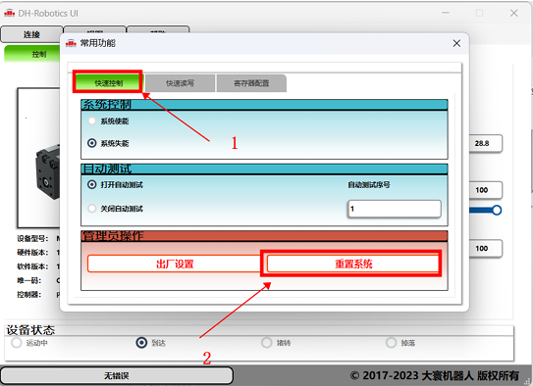
- 点击Yes确认，进行软重启。
